

*Национальный исследовательский университет ИТМО   
(Университет ИТМО)*

*Факультет систем управления и робототехники*

Дисциплина: Теория автоматического управления

**Отчет по лабораторной работе №2.**

«Канонические формы представления динамических систем»

Вариант 20

Студент:

*Евстигнеев Д.М.*

Группа: *R33423*

Преподаватель:

*Парамонов А.В.*

Санкт-Петербург

2021

**Цель.**

Ознакомление с методами взаимного перехода между моделями вход-выход и вход-состояние-выход, а также с каноническими формами представления моделей вход-состояние-выход.

**Данные.**



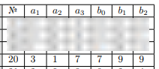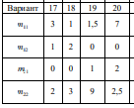

Коэффициенты: а1=3 а2=1 а3=7 b0=7 b1=9 b2=9

Линейная модель вход-выход одноканальной стационарной динамической системы, представленная обыкновенным дифференциальным уравнением

вида: $\overset{⃛}{y}+ 3\ddot{y}+ 1\dot{y} + 7y = 7\ddot{u}+ 9\dot{u}+9u$

Каноническая управляемая форма:

$$\left[\begin{matrix}\dot{x_{1}} \\ \dot{x_{2}} \\ \dot{x_{3}}\end{matrix}\right]=\left[\begin{matrix}0 & 1 & -3 \\ 1 & 0 & -1 \\ 0 & 0 & -7\end{matrix}\right]\left[\begin{matrix}x_{1} \\ x_{2} \\ x_{3}\end{matrix}\right]+\left[\begin{matrix}7 \\ 9 \\ 9\end{matrix}\right]u$$

$$y=\left[\begin{matrix}0 & 0 & 1\end{matrix}\right]\left[\begin{matrix}x_{1} \\ x_{2} \\ x_{3}\end{matrix}\right]$$

Каноническая наблюдаемая форма: $$\left[\begin{matrix}\dot{x_{1}} \\ \dot{x_{2}} \\ \dot{x_{3}}\end{matrix}\right]=\left[\begin{matrix}0 & 1 & 0 \\ 0 & 0 & 1 \\ -3 & -1 & -7\end{matrix}\right]\left[\begin{matrix}x_{1} \\ x_{2} \\ x_{3}\end{matrix}\right]+\left[\begin{matrix}0 \\ 0 \\ 1\end{matrix}\right]u$$

$$y=\left[\begin{matrix}7 & 9 & 9\end{matrix}\right]\left[\begin{matrix}x_{1} \\ x_{2} \\ x_{3}\end{matrix}\right]$$

Передаточная функция: W(p)= $\frac{{7p}^{2}+9p+9}{p^{3}+{3p}^{2}+1p+7}$

Матрица J в Жордановой нормальной форме: J= $\left[\begin{matrix}1 & 0 & 0 \\ 0 & -7 & 0 \\ 0 & 0 & -1\end{matrix}\right]$

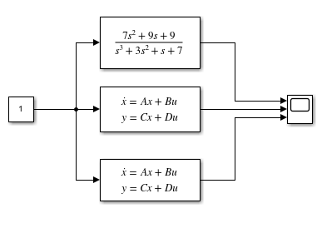Матрица V имеет вид: V= $\left[\begin{matrix}\frac{1}{2} & \frac{1}{2} & -\frac{1}{4} \\ 0 & 0 & 1 \\ -\frac{1}{2} & \frac{1}{2} & \frac{1}{6}\end{matrix}\right]$

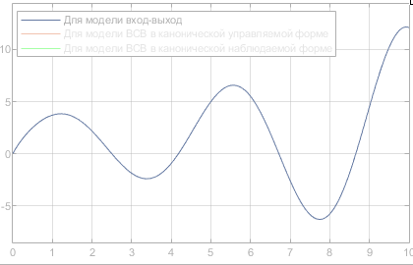Вычислим матрицы и :

рис. . Модель симуляции

$\hat{В}=V^{-1}В=\left[\begin{matrix}\frac{1}{2} & \frac{1}{2} & -\frac{1}{4} \\ 0 & 0 & 1 \\ -\frac{1}{2} & \frac{1}{2} & \frac{1}{6}\end{matrix}\right]\left[\begin{matrix}0 \\ 0 \\ 1\end{matrix}\right]=\left[\begin{aligned}-\frac{1}{4} \\ 1 \\ \frac{1}{6}\end{aligned}\right]$

$\hat{С}= СV=\left[\begin{matrix}7 & 9 & 9\end{matrix}\right]\left[\begin{matrix}\frac{1}{2} & \frac{1}{2} & -\frac{1}{4} \\ 0 & 0 & 1 \\ -\frac{1}{2} & \frac{1}{2} & \frac{1}{6}\end{matrix}\right]$ = $\left[-1 8 \frac{35}{4}\right]$

Жорданова форма для данной системы имеет следующий вид:

рис. . Снятые показания симуляции

$$\left[\begin{matrix}\dot{x_{1}} \\ \dot{x_{2}} \\ \dot{x_{3}}\end{matrix}\right]=\left[\begin{matrix}1 & 0 & 0 \\ 0 & -7 & 0 \\ 0 & 0 & -1\end{matrix}\right]\left[\begin{matrix}x_{1} \\ x_{2} \\ x_{3}\end{matrix}\right]+\left[\begin{aligned}-\frac{1}{4} \\ 1 \\ \frac{1}{6}\end{aligned}\right]u$$

$$y=\left[-1 8 \frac{35}{4}\right]\left[\begin{matrix}x_{1} \\ x_{2} \\ x_{3}\end{matrix}\right]$$

**2. Переход от модели вход-состояние-выход к модели вход-выход**

$A=\left(\begin{matrix}1 & 2 \\ -7 & -9\end{matrix}\right)$ $B=\left(\begin{matrix}0 \\ 1\end{matrix}\right) C=\left(\begin{matrix}5 & 1\end{matrix}\right)$

$$\left\{\begin{matrix}\dot{x}=Ax+Bu \\ y=Cx\end{matrix}\right.$$

$$\left\{\begin{matrix}\dot{x_{1}}=x_{1}+{2x}_{2} \\ \dot{x_{2}}={-7x}_{1}-{9x}_{2}+u_{1} \\ y_{1}=5x_{1}+x_{2}\end{matrix}\right.$$

Переход к модели вход-выход через передаточную функцию:

W(p)=C(pI-A)-1B

=

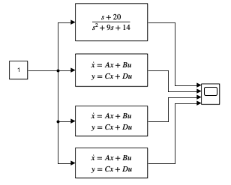Модель в форме вход-выход:

рис. . Модель симуляции

$\ddot{y}+9\dot{y}+14y=1\dot{u}+20u$

Каноническая управляемая форма:

$$\left[\begin{matrix}\dot{x_{1}} \\ \dot{x_{2}}\end{matrix}\right]=\left[\begin{matrix}0 & 1 \\ -14 & -9\end{matrix}\right]\left[\begin{matrix}x_{1} \\ x_{2}\end{matrix}\right]+\left[\begin{matrix}0 \\ 1\end{matrix}\right]u$$

$$y=\left[\begin{matrix}1 & 20\end{matrix}\right]\left[\begin{matrix}x_{1} \\ x_{2}\end{matrix}\right]$$

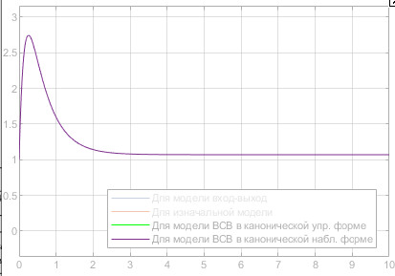Каноническая наблюдаемая форма:

$$\left[\begin{matrix}\dot{x_{1}} \\ \dot{x_{2}}\end{matrix}\right]=\left[\begin{matrix}0 & -14 \\ 1 & -9\end{matrix}\right]\left[\begin{matrix}x_{1} \\ x_{2}\end{matrix}\right]+\left[\begin{matrix}1 \\ 20\end{matrix}\right]u$$

$$y=\left[\begin{matrix}0 & 1\end{matrix}\right]\left[\begin{matrix}x_{1} \\ x_{2}\end{matrix}\right]$$

Рассчет передаточной матрицы многоканальной системы:

рис. . Снятые показания

W(p)=C(pI-A)-1B

=

Рассчет матриц преобразования исходной модели к каноническим формам:

$$N_{y}=B⋮AB=\left[\begin{aligned}0 \\ 1\end{aligned}\right]⋮\left[\begin{matrix}1 & 2 \\ -7 & -9\end{matrix}\right]\left[\begin{aligned}0 \\ 1\end{aligned}\right]=\left[\begin{matrix}0 & 2 \\ 1 & -9\end{matrix}\right]$$

$${\hat{N}}_{y}=\hat{B}⋮\hat{A}\hat{B}=\left[\begin{aligned}0 \\ 1\end{aligned}\right]⋮\left[\begin{matrix}0 & 1 \\ -14 & -9\end{matrix}\right]\left[\begin{aligned}0 \\ 1\end{aligned}\right]=\left[\begin{matrix}0 & 1 \\ 1 & -9\end{matrix}\right]$$

$M=N_{y}×{{\hat{N}}_{y}}^{-1}$-матрица преобразованная в каноническую управляемую.

$$M=\left[\begin{matrix}0 & 2 \\ 1 & -9\end{matrix}\right]{\left[\begin{matrix}0 & 1 \\ 1 & -9\end{matrix}\right]}^{-1}=\left[\begin{matrix}0 & 2 \\ 1 & -9\end{matrix}\right]\left[\begin{matrix}9 & 1 \\ 1 & 0\end{matrix}\right]=\left[\begin{matrix}2 & 0 \\ 0 & 1\end{matrix}\right]$$

$M={N_{N}}^{-1}×\tilde{N_{N}}$-матрица преобразованная в каноническую наблюдаемую.

$N_{N}=\left[\begin{aligned}C \\ CA\end{aligned}\right]$*= $\left[\begin{matrix}5 & 1 \\ 14 & 17\end{matrix}\right] \tilde{N_{N}}=\left[\begin{aligned}\tilde{C} \\ \tilde{C}\tilde{A}\end{aligned}\right]=\left[\begin{matrix}0 & 1 \\ 1 & -2\end{matrix}\right]$*

$$M={\left[\begin{matrix}5 & 1 \\ 14 & 17\end{matrix}\right] }^{-1}\left[\begin{matrix}0 & 1 \\ 1 & -2\end{matrix}\right]=\left[\begin{matrix}\frac{17}{71} & \frac{-1}{71} \\ \frac{-14}{71} & \frac{5}{71}\end{matrix}\right] \left[\begin{matrix}0 & 1 \\ 1 & -2\end{matrix}\right]=\left[\begin{matrix}\frac{-1}{71} & \frac{19}{71} \\ \frac{5}{71} & \frac{-24}{71}\end{matrix}\right]$$

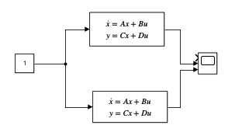**3. Замена базиса в пространстве состояний**

рис. . Модель симуляции

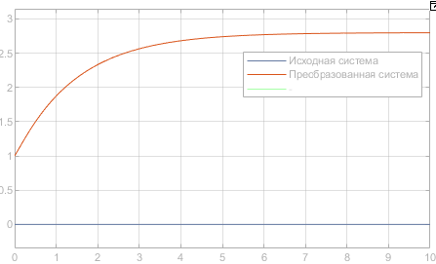Матрица преобразования координат:

рис. . Графики нач. и преобр. системы

$$\hat{А}=М^{-1}АМ=\left[\begin{matrix}\frac{1}{7} & 0 \\ -\frac{4}{35} & \frac{2}{5}\end{matrix}\right]\left[\begin{matrix}1 & 2 \\ -7 & -9\end{matrix}\right]\left[\begin{matrix}7 & 0 \\ 2 & 2.5\end{matrix}\right]=\left[\begin{matrix}\frac{11}{7} & \frac{5}{7} \\ -\frac{982}{35} & -\frac{67}{7}\end{matrix}\right]$$

$$\hat{В}=М^{-1}В=\left[\begin{matrix}\frac{1}{7} & 0 \\ -\frac{4}{35} & \frac{2}{5}\end{matrix}\right]\left[\begin{matrix}0 \\ 1\end{matrix}\right]=\left[\begin{matrix}0 \\ \frac{2}{5}\end{matrix}\right]$$

$$\hat{С}= СМ=\left[\begin{matrix}5 & 1\end{matrix}\right]\left[\begin{matrix}7 & 0 \\ 2 & 2.5\end{matrix}\right]=\left[\begin{matrix}37 & 2.5\end{matrix}\right]$$

**Вывод:** В данной работе мы познакомились с методамивзаимного перехода между моделями вход-выход и вход-состояние-выход, а также с каноническими формами представления моделей вход-состояние-выход. Наглядно продемонстрировали возможность перехода между моделями ВВ и ВСВ динамических систем. Также были получены дополнительные навыки работы с пакетом Simulink.